Modelling customer churn for the retail industry in a deep learning based sequential framework

1. Giriş: Sözleşmesiz Perakende Sektöründe Müşteri Kaybının Doğası
Veri bilimi dünyasında Müşteri Kaybı (Churn) Tahmini, endüstrinin doğasına göre iki ana kategoriye ayrılır: Sözleşmeli (Contractual) ve Sözleşmesiz (Non-Contractual) sistemler. Netflix, Spotify veya Telekom operatörleri gibi sözleşmeli sistemlerde bir müşterinin churn olup olmadığını anlamak son derece basittir; müşteri üyeliğini iptal eder ve veritabanına doğrudan bir 'Churn=1' etiketi düşer. Ancak süpermarketler, giyim mağazaları, e-ticaret siteleri (Amazon, Trendyol vb.) gibi sözleşmesiz perakende ortamlarında müşteriler markayı terk ettiklerini asla beyan etmezler. Sadece sessizce alışveriş yapmayı bırakırlar.
İşte bu makalenin çözmeye çalıştığı en temel ve en zorlu problem budur: 'Bir müşterinin son alışverişinden bu yana geçen sessiz sürenin (örneğin 3 ay), o müşterinin kalıcı olarak kaybedildiğini (churn) mi gösterdiğini, yoksa o müşterinin zaten alışkanlık gereği 4 ayda bir mi alışveriş yaptığını nasıl ayırt edeceğiz?' Geleneksel yaklaşımlar (örneğin Pareto/NBD - Negative Binomial Distribution modelleri veya RFM - Recency, Frequency, Monetary matrisleri) bu ayrımı yapmakta yetersiz kalmaktadır. Aynı şekilde Lojistik Regresyon ve Rastgele Orman (Random Forest) gibi klasik ikili sınıflandırma (binary classification) modelleri, bu 'belirsizlik' durumunu kavrayamaz. Çünkü onlar her müşterinin o an için kesinlikle 0 (aktif) veya 1 (churn) olmasını beklerler. Bu katı yapı, veri bilimcileri aylar süren ve çoğu zaman hatalı varsayımlara dayanan manuel 'Özellik Mühendisliği (Feature Engineering)' yapmaya zorlar.

2. Matematiksel Çerçeve: Hayatta Kalma Analizi (Survival Analysis) ve Sansürleme (Censoring)
Makale, makine öğrenmesinin bu yetersizliğini aşmak için tıp dünyasından ödünç alınan Hayatta Kalma Analizi (Survival Analysis) teorisini kullanır. Tıpta bir hastanın kanser teşhisinden sonra ne kadar süre hayatta kalacağı modellenirken, perakendede bir müşterinin 'bir sonraki alışverişine kadar ne kadar süre hayatta kalacağı (bekleyeceği)' modellenir.
Hayatta Kalma Fonksiyonu S(t): Hayatta kalma analizi, olasılık teorisine dayanır. Temel formülü S(t) = P(T > t) = 1 - F(t) şeklindedir. Burada T, bir sonraki işlemin gerçekleşeceği rastgele (stokastik) zamanı temsil eder. S(t) ise bu T zamanının, bizim belirlediğimiz bir 't' süresinden daha büyük olma olasılığıdır. Başka bir deyişle S(t), müşterinin 't' anına kadar işlem yapmama (hayatta kalma) ihtimalidir. Zaman (t) ilerledikçe bu ihtimal doğal olarak 1.0'dan (yüzde 100) 0.0'a doğru azalır.
Tehlike Oranı (Hazard Function) γ(t): Tehlike oranı, t anına kadar hayatta kalmış bir müşterinin tam o an (sonsuz küçüklükte bir zaman diliminde) alışveriş yapma (veya sistemi terk etme) riskidir. Matematiksel olarak γ(t) = S'(t) / S(t) formülüyle ifade edilir (S' fonksiyonun türevidir).

2.1. Veri Madenciliğinin En Büyük Engeli: Sağdan Sansürleme (Right Censoring)
Elinizdeki veritabanını dondurup 1 Ocak tarihinde bir rapor çektiğinizi düşünün. Müşterilerden biri son alışverişini 15 Aralık'ta yapmış olsun. 15 Aralık ile 1 Ocak arasındaki 16 günlük sürede bu müşteri yeni bir eylemde bulunmamıştır. Makine öğrenmesi algoritmaları bu müşterinin satırına bakıp '16 gündür hareket yok, o halde Churn = 1' demek ister. Ancak biz 1 Ocak'tayız, belki de bu müşteri 5 Ocak'ta gelip alışveriş yapacaktır. Yani olay (yeni alışveriş) bizim gözlem ufkumuzun dışında, gelecekte bir yerde gerçekleşecektir. İşte bu duruma İstatistik biliminde Sağdan Sansürleme (Right Censoring) denir.
Makalenin önerdiği model, bu 16 günlük sessizliği bir kayıp olarak etiketlemek yerine, modelin içine 'bu müşterinin dönüş süresi T > 16 gündür' bilgisini besler. Model belirsizliği reddetmez, aksine matematiksel bir değer olarak kucaklar.

2.2. Sıralı İşlem (Sequence Transaction) Verisinin Sisteme Tanıtılması (Şekil 3 Serisi)
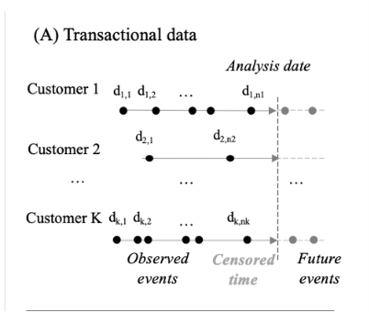
Şekil 3(A): İşlemsel (Transactional) Ham Verinin Görünümü ve Sansür
Şekil 3(A) verinin zaman çizelgesini gösterir. Bir Customer k için geçmişteki işlemler (d_k,i) siyah noktalarla temsil edilir. Model, alışveriş günlerini değil, alışverişler arasında geçen SÜRELERİ girdi olarak kabul eder. Yani girdi vektörümüz t_k,i = d_k,i - d_k,i-1 şeklinde hesaplanan farklardan oluşur. Gri noktalar bizim henüz bilmediğimiz gelecekteki olaylardır. Kesik dikey çizgi ise analiz anımızdır.
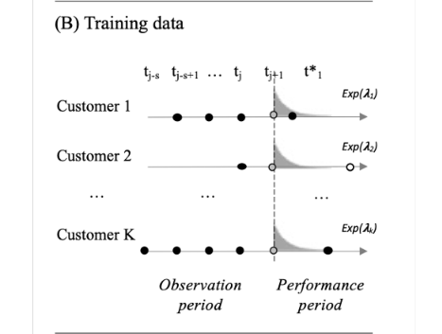
Şekil 3(B): Eğitim (Training) Fazı ve Üstel Dağılım Dalgaları
Şekil 3(B) modelin nasıl eğitildiğini gösterir. Veri, analiz tarihinden bir miktar geriye sarılır (Observation period). Model geçmişteki siyah noktalara bakarak geleceği tahmin etmeye çalışır. Dikkat ederseniz her müşterinin kesik çizgisinin sağında gri, azalan bir dalga (eğri) bulunmaktadır. Bu dalga Exp(λ_k) yani Üstel Dağılımdır (Exponential Distribution). Model her bir müşteri için 'bir sonraki işlem şu olasılıkla şu zamanda gerçekleşecek' diyen kişiselleştirilmiş bir olasılık yoğunluk fonksiyonu üretir.
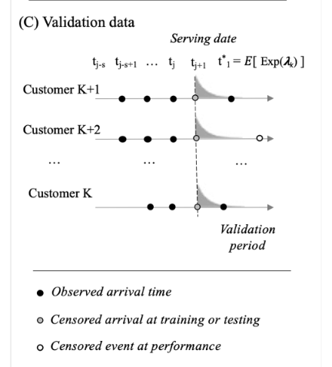
Şekil 3(C): Doğrulama (Validation) Fazı
Şekil 3(C)'de modelin ürettiği bu gri dalga (tahmin), gerçekte sonradan gerçekleşen yeni siyah noktalarla (gerçekleşen işlemlerle) kıyaslanır ve aradaki hata payı hesaplanarak modelin ağırlıkları güncellenir.

2.3. Verinin Doğası: Neden Üstel Dağılım (Exponential Distribution)?
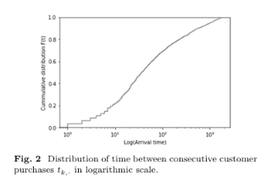
Şekil 2: Peş Peşe Gelen Alışverişler Arasındaki Sürenin Kümülatif Dağılımı (Logaritmik)
Modelin müşteriler için Exp(λ) dalgaları ürettiğini söyledik. Peki gerçek hayattaki müşteri verisi bu dağılıma uyuyor mu? Şekil 2 bu sorunun kesin kanıtıdır. Milyonlarca müşterinin iki alışverişi arasındaki sürelerin (gün bazında) kümülatif yığılması logaritmik bir eksene oturtulduğunda, ortaya kusursuz bir S-eğrisi (Sigmoid benzeri bir büyüme) çıkmaktadır. İstatistik biliminde bu form, bekleme sürelerinin ve rastgele gelişlerin Poisson veya Üstel Dağılım karakteristiğine sahip olduğunun matematiksel ispatıdır. Makale, varsayımlarını bu gerçek veri analizi üzerine inşa etmiştir.

3. Derin Öğrenme Mimarisi: RNN, LSTM ve Bayesyen Entegrasyon
Geleneksel hayatta kalma algoritmalarından Cox Proportional Hazard (CPH), tehlike oranının zamanla sabit kaldığını varsayar. Oysa bir müşteri evlendiğinde, taşındığında veya maaşı arttığında alışveriş frekansı (ritmi) değişir. Bu ardışık (sequential) ritim değişimini algılayabilmek için hafızaya sahip bir yapı gereklidir. İşte bu noktada Tekrarlayan Sinir Ağları (Recurrent Neural Networks - RNN) devreye girer.
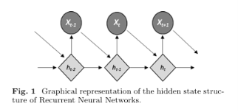
Şekil 1: Standart RNN Gizli Durum (Hidden State) Yapısı
Şekil 1, RNN'nin kalbini gösterir. Klasik Yapay Sinir Ağları (YSA) birbirini takip eden olaylar arasında bağ kuramaz. Ancak RNN'de, t anındaki bir işlem (X_t - örneğin müşterinin 3. alışverişindeki gecikme süresi) ağa girdiğinde, ağ sadece o veriye bakmaz. Alttaki baklava dilimi olan h_t (Hidden State - Gizli Durum) vektörünü hesaplamak için, bir önceki adımdan gelen h_t-1 vektörünü de işleme katar. Yani müşteri 10. alışverişini yaparken, model o müşterinin 1. alışverişindeki ritmini bile h_t vektörünün içinde şifrelenmiş olarak hatırlar.

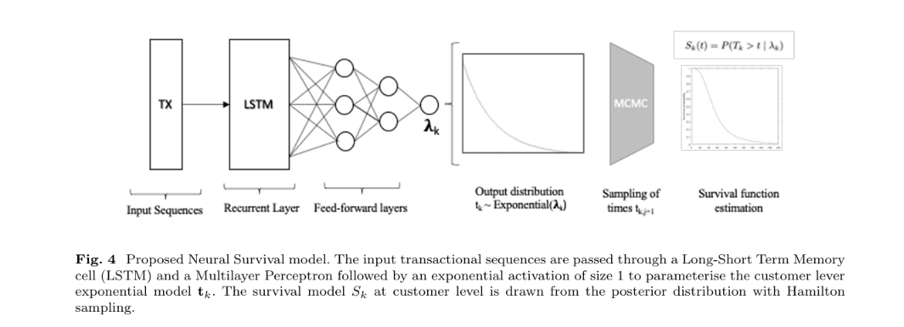
Şekil 4: Prosedürel Sinir Ağı Mimarisi ve Bayesyen (MCMC) Katmanları

3.1. Şekil 4: Modelin Uçtan Uca Detaylı Anatomisi
Bu görsel, kodlamanın yapılacağı ana omurgadır. Katman katman işleyişi son derece detaylı bir şekilde inceleyelim:
A) Girdi Dizileri (Input Sequences - TX): Model demografik veri almaz. Yalnızca müşterinin geçmiş alışverişleri arasındaki sürelerin vektörünü alır (Örn: [12 gün, 5 gün, 30 gün, 14 gün]).
B) Uzun-Kısa Süreli Bellek (LSTM Layer): Klasik RNN'ler çok eski verileri hatırlamakta 'gradyan kaybolması (vanishing gradient)' sorunu yaşarlar. Makale, bu sorunu çözmek için LSTM hücrelerini kullanır. LSTM, 'Unutma Kapısı (Forget Gate)', 'Girdi Kapısı' ve 'Çıktı Kapısı' sayesinde müşterinin yıllar önceki çok önemli bir alışveriş davranışını saklarken, önemsiz sapmaları silme yeteneğine sahiptir.
C) İleri Beslemeli Katmanlar (Feed-forward Layers): LSTM'den çıkan yüksek boyutlu ardışık hafıza vektörleri, klasik Çok Katmanlı Algılayıcı (Multilayer Perceptron - MLP) katmanlarından geçirilerek non-lineer (doğrusal olmayan) ilişkiler çözümlenir.
D) Lambda Üretimi (λ_k): Son katman, 1 boyutlu bir Çıktı Düğümüdür ve Exponential (Üstel) aktivasyon fonksiyonu kullanılarak her müşteri için o müşterinin hızını belirten tek bir 'Lambda' oranı üretilir. (Output = Exp(λ_k))

3.2. Yüzeysel Geçilen Kritik Konu: MCMC (Markov Chain Monte Carlo) ve Hamiltonian Sampling
Makalede ve Şekil 4'ün sağ tarafında 'MCMC' ve 'Hamiltonian sampling' ifadeleri bulunur, ancak matematiksel derinliği metinde yüzeysel geçilmiştir. Bu konu sistemin belirsizliği nasıl yönettiğinin anahtarıdır.
Geleneksel deterministik sinir ağları tek bir mutlak değer üretir (Örn: 'Bu müşteri 10 gün sonra gelecek'). Ancak bu tür mutlak tahminler risk yönetiminde kör noktalara sebep olur. Bayesyen Sinir Ağları (BNN), mutlak bir sayı yerine bir 'Olasılık Dağılımı (Posterior Distribution)' üretir. Yani model, 'Müşteri 10 gün sonra gelebilir, ancak bu tahmine güvenim (varyansım) şu kadar' bilgisini de sunar.
Ancak bu devasa karmaşık çok boyutlu sinir ağı uzayında (milyonlarca parametre varken) doğru olasılık dağılımını hesaplamak imkansızdır. Bu yüzden istatistikçiler 'Örnekleme (Sampling)' yaparlar. Klasik Markov Zinciri Monte Carlo (MCMC) rastgele yürüyüş (random walk) yapar ve çok yavaştır. Makalenin kullandığı Hamiltonian Monte Carlo (HMC) ise fiziksel kinetik ve potansiyel enerji yasalarından esinlenir. Algoritma, parametre uzayını bir yokuş gibi düşünür ve parametrelere bir 'momentum' (hız) vererek yokuşta kaydırır. Gradyanları (eğimleri) kullanarak bir sonraki örneklemin nerede olacağını rastgele değil, fizik kanunlarıyla hesaplar. Bu sayede Şekil 4'teki gri MCMC bloğu, son derece karmaşık dağılımlardan ışık hızında örneklemler (t_k,j+1) çekerek en sağdaki o pürüzsüz 'Hayatta Kalma Fonksiyonu (Survival function estimation)' eğrisini çizer.

3.3. Yüzeysel Geçilen Diğer Konu: Asimetrik Kayıp Fonksiyonları (LINEX / Balanced Loss)
Yapay zeka modelleri Hata (Loss) fonksiyonlarını minimize ederek öğrenirler. Dünyadaki modellerin %90'ı Ortalama Karesel Hata (Mean Squared Error - MSE) kullanır. MSE simetriktir; eğer gerçek cevap 20 ise, modelin 10 demesi (10 birim eksik) ile 30 demesi (10 birim fazla) aynı cezayı (10^2 = 100) alır.
Ancak Churn (Müşteri Kaybı) dünyasında ve sansürlü verilerde durum asimetriktir! Eğer bir müşterinin dönüş süresini 'çok kısa' tahmin ederseniz en fazla gereksiz bir promosyon SMS'i atarsınız (küçük zarar). Ancak dönüş süresini 'çok uzun' tahmin ederseniz müşteri soğur, rakiplere gider ve sonsuza dek kaybedersiniz (büyük zarar).
Bu yüzden makalede LINEX (Linear Exponential) Loss veya Balanced (Dengeli) Kayıp Fonksiyonları referans gösterilir. LINEX fonksiyonu ( L(u) = exp(αu) - αu - 1 ), hatanın bir yönünü üstel (exponential) olarak çok devasa sayılarla cezalandırırken, diğer yönünü doğrusal (linear) ve daha insaflı cezalandırır. Makaledeki modelin kendi eğitimi için seçtiği Negatif Log-Olabilirlik (Negative Log-Likelihood) fonksiyonu da sansürlü ve sansürsüz veriler (δ=1 ve δ=0 durumları) için iki ayrı toplam formülü kullanarak bu dengesizliği harika bir şekilde yönetir.

4. Modelin Performansı: Deneyler ve Ölçüm Metrikleri
Sistem hem 2.8 Milyon müşterilik gerçek devasa bir veri setinde (Retail Data) hem de kontrollü olarak üretilmiş 100.000 kişilik Gaussian Dağılımlı Sentetik veride (Synthetic Data) test edilmiştir.

4.1. Kullanılan Bilimsel Metrikler Nelerdir?
1. Brier Score: Hayatta kalma analizinde olasılık kalibrasyonunu ölçen en keskin metriklerden biridir. Sansürlemeyi hesaba katarak (Inverse Probability of Censoring Weights ile), gerçek durum ile tahmin edilen olasılık arasındaki karesel mesafeyi ölçer. Hata bazlı olduğu için değerin küçük olması (0'a yakın olması) modelin çok iyi olduğunu gösterir.
2. Concordance Index (Harrell's C-Index): İki rastgele müşteri seçildiğinde, olayı (örneğin churn) daha erken yaşayan müşteriye modelin de daha yüksek bir tehlike skoru verip vermediğini (doğru sıralama yapıp yapmadığını) ölçer. 0.5 tamamen şans eseri tahminken, 1.0 kusursuz bir sıralama yeteneğidir.
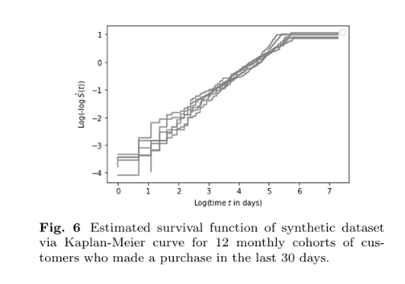
Şekil 6: Sentetik Verinin 12 Aylık Kaplan-Meier Yaşam Eğrileri
Şekil 6, bilgisayar ortamında üretilen 100 bin kişilik sentetik verinin zaman içindeki davranış kümelerini (cohorts) Kaplan-Meier eğrisi ile gösterir. 12 farklı ay için oluşturulan eğrilerin birbirine tutarlı ve stabil şekilde sarılmış olması, deney ortamının ve simülasyonun (Gaussian mu=0.08, sigma=0.02) doğru kurgulandığının kanıtıdır.

4.2. Müşteri Frekanslarına (Alışkanlıklarına) Göre Modelin Akıllı Adaptasyonu
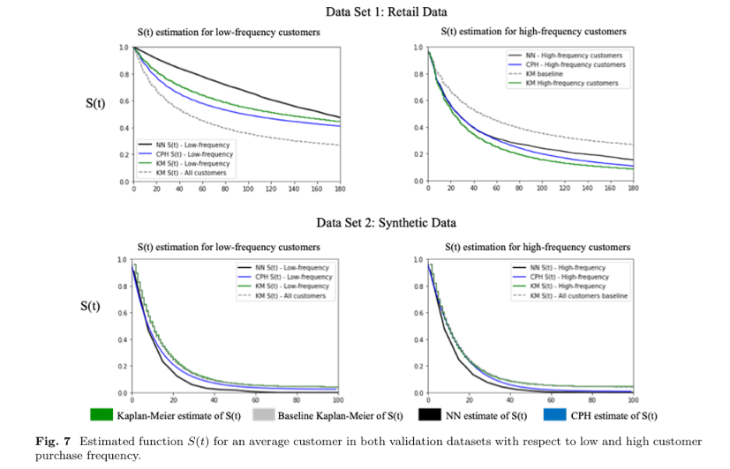
Şekil 7: Yüksek ve Düşük Frekans Gruplarında Modellerin Tahmin Eğrileri (Gerçek ve Sentetik Veri)
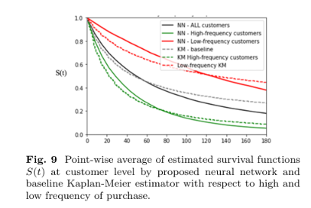
Şekil 9: Tüm Frekans Tahminlerinin Tek Bir Grafikte Toplu Analizi
Şekil 7 ve Şekil 9, makalenin temel iddiasını ispatlayan devasa görsellerdir. Geleneksel Cox Modeli (CPH - mavi çizgi) ve temel Kaplan-Meier (KM - yeşil kesik çizgiler) ile Derin Öğrenme Ağımız (NN - siyah ve düz renkli çizgiler) kıyaslanmaktadır.
Şekil 9 üzerinden detaylı yorumlama: Kırmızı düz çizgi ağımızın (NN) 'Az Alışveriş Yapan (Low-frequency)' müşteriler için çizdiği hayatta kalma (S(t)) olasılığıdır. Az alışveriş yapan bir müşterinin 50 gün boyunca gelmemesi normaldir, dolayısıyla sistem bunu hemen 'churn' saymaz ve eğri yüksekte (güvenli bölgede) kalır. Yeşil düz çizgi ise ağımızın 'Sık Alışveriş Yapan (High-frequency)' müşteriler için çizdiği eğridir. Sık gelen biri 20 gün gelmediyse anormallik vardır, bu yüzden yeşil eğri hızla aşağıya çakılır.
En kritik başarı: Siyah/Renkli düz çizgilerimiz (NN), her iki grupta da o grupların orijinal doğasına (kesik çizgili KM'lere) inanılmaz bir milimetrik uyumla yapışmaktadır. Geleneksel modeller (Örn Şekil 7'deki mavi CPH çizgileri) bu kadar esnemez, çoğu zaman yanılır ve genel ortalamaya doğru hata yaparlar. Derin Öğrenme, müşteri grubunun ruhunu ezberlemiştir.
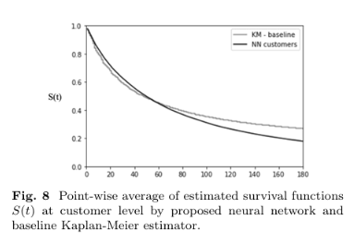
Şekil 8: Toplam Popülasyonda Derin Öğrenme ve KM Ortalama Kıyaslaması
Şekil 8, modelin makro (genel) zekasını test eder. Ağın ürettiği milyonlarca kişisel tahminin ortalaması alınıp siyah çizgi oluşturulmuş, gerçek verinin toplam ortalaması da gri çizgi (KM-baseline) olarak çizilmiştir. Çizgiler birbirine sarılmıştır. Bu durum, modelimizin mikro düzeyde harika kişiselleştirme yaparken, makro popülasyon istatistiğinden kopmadığını, yani modelin gerçeklik algısını yitirmediğini (overfitting olmadığını) matematiksel olarak kanıtlar.

4.3. İvme ve Trend Yakalama: Soğuyan Müşterinin Tespiti
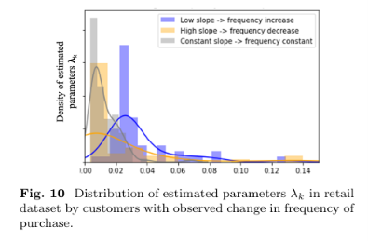
Şekil 10: Davranış Trendlerine Göre Lambda (λ) Dağılımları
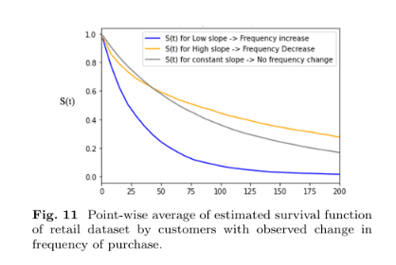
Şekil 11: Trend Değişimlerinin S(t) Hayatta Kalma Eğrisine Etkisi
Şekil 10 ve 11, sistemin davranış trendlerini okuyabildiğini gösterir. LSTM hafızası sayesinde ağ, sadece müşterinin frekansını değil, o frekansın ivmesini (artıyor mu azalıyor mu) de anlar. Şekil 10'da mavi sütunlar alışverişi giderek sıklaşan müşterilere ait hesaplanan 'lambda' oranları, turuncu sütunlar ise alışverişi giderek seyrekleşen (soğuyan) müşterilere ait lambdalardır. Dağılımların tamamen farklı noktalarda kümelenmesi, ağın bu iki grubu farklı beyin loblarında değerlendirdiğini gösterir.
Şekil 11'de bu lambdaların eğriye yansıması mevcuttur. Mavi çizgi (alışverişi sıklaşanlar) hızla aşağıya (sıfır risk bekleme süresine) inerken, turuncu çizgi (soğuyan ve artık daha geç gelen müşteriler) yukarıda kalır. Model, bir müşterinin firmadan yavaş yavaş koptuğunu (soğuduğunu) manuel hiçbir müdahale olmadan sadece fiş tarihlerine bakarak tespit edebilmektedir.

4.4. Bireysel Ekstrem Senaryolarda Nokta Atışı Tahmin Gücü
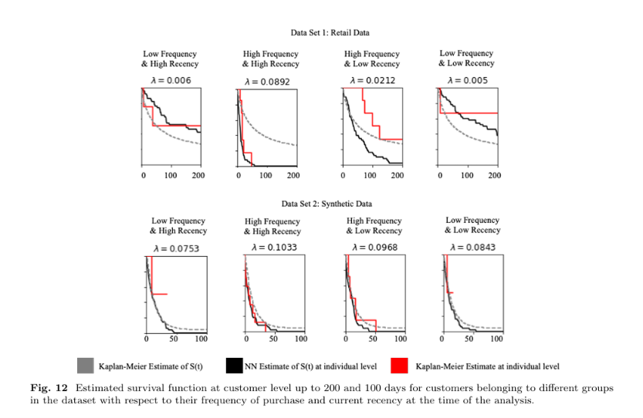
Şekil 12: Alt Segmentlerde Bireysel S(t) Kıyaslamaları (Zorlu Durum Testi)
Şekil 12, algoritmanın sınandığı son ve en zorlu testtir. Müşteriler çok ekstrem davranış kombinasyonlarına göre 4'e bölünmüştür. Özellikle en tehlikeli grup olan 'High Frequency & High Recency' (Eskiden çok sık alışveriş yapardı ama son zamanlarda aniden ortadan kayboldu) tablosuna dikkatli bakın.
Bu tabloda Kırmızı çizgiler (klasik KM) müşterinin aniden kaybolmasına mantıklı bir cevap üretemez ve kaba, köşeli, hatalı, zikzaklı basamaklar çizer. Oysa Siyah çizgi (Derin Öğrenme Ağımız - NN), müşterinin kendi kişisel rutini içinde büyük bir anormallik yaptığını anında hafızasından karşılaştırarak bulur ve risk eğrisini hızla aşağı çeker. Bu eğrinin anlamı şudur: 'Uyarı! Bu müşteri kendi standardının dışına çıktı, bu sessizlik normal değil, büyük ihtimalle rakip firmaya gitti (Churn oldu)'. Algoritmanın tek bir birey bazında böylesine kusursuz bir risk analizi yapması, bu mimarinin devrimsel yanıdır.

5. Sonuç: Model Kıyaslamasında Dürüstlük ve Çıkarım
Tüm bu kapsamlı inceleme sonucunda, RNN tabanlı Derin Öğrenme Mimarisinin sözleşmesiz perakende sektöründe çığır açtığı kanıtlanmıştır. Ancak makale bilimsel olarak son derece dürüst bir tablo ortaya koyar: Brier Score (Olasılık Kalibrasyonu) açısından RNN modeli geleneksel CPH (Cox) modelini ezip geçmiştir (0.303 gibi skorlarla RNN çok daha üstün bir hata minimizasyonu sağlamıştır).
Ancak Concordance Index (C-Index - Sıralama yeteneği) metriklerinde geleneksel CPH modelinin (özellikle gerçek perakende verisinde) hala çok başarılı olduğu görülmüştür. Bunun nedeni, CPH modellerinin müşterinin demografik (yaş, maaş, cinsiyet) gibi verilerini denkleme kolayca katabilmesidir. Buna rağmen Derin Öğrenme Modeli, müşterinin YAŞI, MAAŞI veya CİNSİYETİ hakkında HİÇBİR ŞEY BİLMEDEN, sadece müşterinin fiş kesim tarihleri (zaman sekansları) üzerinden LSTM kullanarak CPH kadar, hatta olasılık isabetinde CPH'den çok daha üstün bir zeka sergilemiştir.
Sektörel Sonuç: Şirketler, aylar süren maliyetli veri temizleme, özellik mühendisliği (feature engineering) ve manuel kural yazma eziyetlerinden kurtularak; sadece alışveriş zaman damgalarını (timestamps) alıp, müşterinin davranışsal trendini, soğumasını ve churn riskini tamamen otonom bir şekilde, üstel ve asimetrik matematiksel fonksiyonlarla optimize eden bu Derin Öğrenme sistemine geçiş yapabilirler.

